

Documentazione per corsisti/formatori  
  
Siemens Automation Cooperates with Education (SCE) | dalla versione V15.1 SP1

**siemens.com/sce**

Modulo TIA Portal 092-300

OPC UA con SIMATIC S7-1500 come server OPC e OPC SCOUT e SIMIT come client OPC

**Trainer Package SCE adatti a questa documentazione per corsisti/formatori**

Controllori SIMATIC con SIMATIC STEP 7 BASIC V15

* **SIMATIC ET 200SP Distributed Controller CPU 1512SP F-1 PN Safety**

N. di ordinazione: 6ES7512-1SK00-4AB2

* **SIMATIC CPU 1516F PN/DP Safety con software**

N. di ordinazione: 6ES7516-3FN00-4AB2

* **SIMATIC S7 CPU 1516 PN/DP con software**  
  N. di ordinazione: 6ES7516-3AN00-4AB3
* **SIMATIC CPU 1512C-1 PN con software**  
  N. di ordinazione: 6ES7512-1CK00-4AB6
* **SIMATIC CPU 1512C-1 PN con software e PM 1507**  
  N. di ordinazione: 6ES7512-1CK00-4AB1
* **SIMATIC CPU 1512C-1 PN con software e CP 1542-5 (CP PROFIBUS)**  
  N. di ordinazione: 6ES7512-1CK00-4AB7
* **SIMATIC CPU 1512C-1 PN con software, PM 1507 e CP 1542-5 (CP PROFIBUS)**  
  N. di ordinazione: 6ES7512-1CK00-4AB2

**SIMATIC STEP 7 Software for Training**

* **SIMATIC STEP 7 Professional V15.1 - licenza singola**  
  N. di ordinazione: 6ES7822-1AA05-4YA5
* **SIMATIC STEP 7 Professional V15.1 - licenza per una classe da 6+20 postazioni**   
  N. di ordinazione: 6ES7822-1BA05-4YA5
* **SIMATIC STEP 7 Professional V15.1 - licenza upgrade da 6+20 postazioni**  
  N. di ordinazione: 6ES7822-1AA05-4YE5
* **SIMATIC STEP 7 Professional V15.1 - licenza per studenti da 20 postazioni**  
  N. di ordinazione: 6ES7822-1AC05-4YA5

Tenere presente che questi Trainer Package potrebbero essere sostituiti da successivi pacchetti.

Potete consultare i pacchetti SCE attualmente disponibili su:[siemens.com/sce/tp](http://www.siemens.com/tp)

**Corsi di formazione**

Per informazioni sui corsi di formazione regionali di Siemens SCE contattare il partner di riferimento SCE regionale:

[siemens.com/sce/contact](http://www.siemens.com/contact)

**Ulteriori informazioni su SCE**

[siemens.com/sce](http://www.siemens.com/sce)

**Avvertenze d'uso**

La documentazione per corsisti/formatori dedicata alla soluzione di automazione integrata Totally Integrated Automation (TIA) è stata realizzata per il programma “Siemens Automation Cooperates with Education (SCE)“ specificamente a scopo didattico per enti pubblici di formazione, ricerca e sviluppo. Siemens declina qualunque responsabilità riguardo ai contenuti di questa documentazione.

L’uso della presente documentazione è consentito esclusivamente per la formazione di base inerente a prodotti e sistemi Siemens.

In altri termini, la documentazione in oggetto che può essere copiata, parzialmente o per intero, e distribuita a tirocinanti e studenti nell'ambito della loro formazione professionale/universitaria.

La distribuzione e la riproduzione di questa documentazione sono consentite soltanto all'interno di istituzioni di formazione pubbliche e a scopo di formazione professionale/universitaria.

Qualsiasi eccezione richiede un'autorizzazione scritta dal partner di riferimento di Siemens.   
Le richieste vanno rivolte a [scesupportfinder.i-ia@siemens.com](mailto:scesupportfinder.i-ia@siemens.com).

Le trasgressioni obbligano al risarcimento dei danni. Tutti i diritti sono riservati, incluso anche quelli relativi alla distribuzione e in particolare quelli relativi ai brevetti e ai marchi GM.

L'utilizzo per corsi rivolti a clienti del settore industria è esplicitamente proibito e non è inoltre permesso l'utilizzo commerciale della documentazione.

Si ringrazia la Technische Universität Dresden, in particolare il Prof. Dr. Ing. Leon Urbas, la ditta Michael Dziallas Engineering e tutti coloro che hanno contribuito a realizzare la presente documentazione didattica. Documentazione per corsisti/formatori

**Sommario**

1 Obiettivo 5

2 Presupposti 5

3 Hardware e software richiesti 6

4 Nozioni teoriche* 7

4.1 Informazioni generali OPC UA 7

4.1.1 Panoramica 7

4.1.2 Cos'è OPC? 7

4.2 Area indirizzi OPC UA 9

4.2.1 Nodi nell'area indirizzi 9

4.2.2 Tipi di nodi disponibili nell'area indirizzi 10

4.2.3 Namespaces e Node IDs 11

4.2.4 Attributi dei nodi 12

4.3 OPC UA Security 13

4.3.1 Livelli di sicurezza 13

4.3.2 Opzioni di configurazione delle funzioni Security 14

4.3.3 Scambio di certificati tra client e server 15

4.4 Server OPC UA dell' S7-1500 16

4.4.1 Servizi OPC UA supportati per l'accesso ai dati dell'S7-1500 16

4.4.2 Performance in caso di accesso a un numero elevato di variabili del server 16

4.4.3 Concetto di licenza 16

4.5 Esempi di client OPC UA 17

4.5.1 OPC Scout V10 17

4.5.2 SIMIT V9.1 18

4.5.3 Excel con OPC Labs QuickOPC 19

4.5.4 Node-RED 19

5 Definizione del compito 20

6 Pianificazione 20

7 Istruzioni passo passo 21

7.1 Disarchiviazione di un progetto esistente 21

7.2 Impostazioni del server OPC UA con SIMATIC S7-1500 22

7.3 Salvataggio, compilazione e caricamento della stazione S7 27

7.4 Archiviazione di TIA Portal 28

7.5 Accesso a SIMATIC S7-1500 tramite OPC-UA con OPC Scout V10 29

7.6 Accesso a SIMATIC S7-1500 tramite OPC UA con SIMIT V9.1 32

7.6.1 Copia del certificato del client SIMIT nell'archivio certificati 32

7.6.2 Creazione dell'applicazione SIMIT con accoppiamento “Client OPC UA“ 36

7.6.3 Lista di controllo – passo passo 45

8 Additional information 46

OPC UA con SIMATIC S7-1500 come server OPC nonché OPC SCOUT e SIMIT come client OPC

# Obiettivo

Le pagine che seguono spiegano come si accede ai dati di SIMATIC S7-1500 mediante OPC UA da un progetto con SIMATIC S7-1500.

Come client OPC UA vengono utilizzati OPC Scout V10 e SIMIT V9.1.

# Presupposti

Il presente capitolo va a integrare il capitolo Blocchi dati globali con SIMATIC S7-CPU 1516F-3 PN/DP. Per eseguirlo si può utilizzare ad es. il seguente progetto: “SCE_EN_032-600_DataBlocksGlobal_Blocchi dati globali….“.

# Hardware e software richiesti

**1** Engineering Station: i requisiti si riferiscono all'hardware e al sistema operativo   
(per ulteriori informazioni vedere il file Readme/Leggimi sul DVD di installazione di TIA Portal)

**2** Software SIMATIC STEP 7 Professional in TIA Portal – dalla versione V15.1

**3** Software OPC Scout – dalla versione V10

**4** software SIMIT – dalla versione V9.1 (con dongle oppure nel modo demo)

**5** Controllore SIMATIC S7-1500/S7-1200/S7-300, ad es CPU 1516F-3 PN/DP –   
dal firmware V2.1 con Memory Card

**6** Collegamento Ethernet tra Engineering Station e controllore

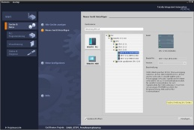

**2** SIMATIC STEP 7 Professional (TIA Portal) dalla versione V15.1



**3** OPC Scout dalla V10 V10versione V10



**1** Stazione di Ingegneria



**4** SIMIT dalla V9.1

**6** Collegamento Ethernet

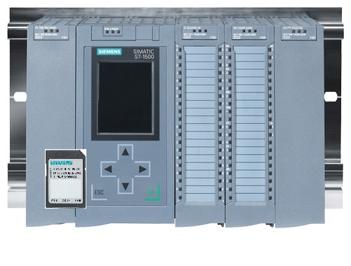

**5** Controllore SIMATIC S7-1500

dal firmware V2.1

# Nozioni teoriche*

## Informazioni generali OPC UA

### Panoramica

La OPC Foundation (un gruppo di interesse di noti produttori per la definizione di interfacce standard) ha definito negli ultimi anni un numero elevato di interfacce software al fine di uniformare il flusso di informazioni, dal livello di processo fino al livello manageriale. In passato sono state elaborate diverse specifiche OPC (=Open Platform Communications) in base alle diverse esigenze all'interno delle applicazioni industriali: Data Access (DA), Alarm & Events (A&E), Historical Data Access (HDA) e Data eXchange (DX). L'accesso ai dati di processo è descritto nella specifica DA, A&E descrive un'interfaccia per informazioni basate su eventi tra cui il riconoscimento, HDA descrive le funzioni per i dati archiviati e DX definisce la comunicazione diretta da server a server.

Sulla base di queste interfacce OPC classiche, la OPC Foundation ha definito una nuova piattaforma denominata OPC Unified Architecture (UA). Questo standard è finalizzato a fornire una descrizione generica e consentire un accesso uniforme a tutte le informazioni che vengono scambiate tra i sistemi o le applicazioni. Lo standard include la funzionalità di tutte le precedenti interfacce OPC e consente inoltre di integrare direttamente l'interfaccia nel sistema interessato, a prescindere dal sistema operativo su cui quest'ultimo è in esecuzione e dal linguaggio di programmazione con il quale è stato creato.

### Cos'è OPC?

In passato OPC consisteva in una raccolta di interfacce software per lo scambio dei dati tra le applicazioni PC e gli apparecchi di processo. Queste interfacce software sono state definite secondo le regole di Microsoft COM (Component Object Model) e sono quindi facilmente integrabili nei sistemi operativi Microsoft. COM o DCOM (Distributed COM) fornisce le funzionalità per la comunicazione interprocesso e organizza lo scambio di informazioni tra le applicazioni estendendosi oltre la sfera dei computer (DCOM). Un client OPC (COM client) può scambiare informazioni con un server OPC (COM server) utilizzando i meccanismi del sistema operativo Microsoft.

Il server OPC rende disponibili sulla propria interfaccia le informazioni di processo di un determinato dispositivo. Il client OPC si connette al server e può accedere ai dati forniti.

* dall'esempio applicativo di SIEMENS “ Esempio di client per il server OPC UA di un sistema SIMATIC S7-1500“ [ID articolo: 109737901](https://support.industry.siemens.com/cs/ww/en/view/109737901), V1.0, 06/2018

Se si utilizza COM o DCOM il server e i client OPC possono funzionare solo su un PC Windows o in una rete locale, i quali per comunicare con il sistema di automazione devono servirsi di protocolli proprietari. Per la comunicazione di rete tra client e server è spesso necessario l'impiego di ulteriori strumenti di tunneling che consentano di attraversare i firewall o di evitare la complicata configurazione DCOM. Inoltre, l'accesso diretto all'interfaccia è possibile solo con applicazioni C++, mentre le applicazioni .NET o JAVA sono in grado di accedervi solo tramite un wrapper. Nella pratica queste limitazioni comportano ulteriori livelli di comunicazione e software con conseguente incremento della complessità e del dispendio di configurazione.

La diffusione su larga scala di OPC, ha fatto sì che questo standard venga sempre più utilizzato nell'accoppiamento generale dei sistemi di automazione e non più solo nella sua destinazione originaria come interfaccia driver nei sistemi HMI e SCADA per l'accesso alle informazioni di processo.

Per superare nell'applicazione pratica le limitazioni sopra elencate e per rispondere a crescenti aspettative, negli ultimi 7 anni OPC Foundation ha definito una nuova piattaforma denominata OPC Unified Architecture. OPC Unified Architecture fornisce una base uniforme per lo scambio di informazioni tra componenti e sistemi. L'OPC UA è disponibile come standard IEC 62541 e costituisce quindi la base per altri standard internazionali.

OPC UA offre le seguenti funzioni:

* Riepilogo di tutte le precedenti funzioni OPC e informazioni quali DA, A&E e HDA in un'interfaccia generica.
* Impiego di protocolli aperti e indipendenti dalla piattaforma per la comunicazione interprocesso e di rete.
* Accesso a Internet e comunicazione tramite firewall.
* Controllo di accesso integrato e meccanismi di sicurezza a livello di protocollo e di applicazioni.
* Numerose opzioni di rappresentazione per modelli orientati agli oggetti; gli oggetti possono avere variabili, metodi ed eventi.
* Sistema dei tipi estensibile per oggetti e tipi di dati complessi.
* I meccanismi di trasporto e le regole di modellamento costituiscono la base per altri standard.
* Scalabilità dai sistemi di piccole dimensioni fino alle applicazioni enterprise e da semplici aree di indirizzi DA fino a modelli complessi, orientati agli oggetti.

## Area indirizzi OPC UA

Le seguenti descrizioni illustrano l'area indirizzi di un server OPC UA.

### Nodi nell'area indirizzi

Un nodo nell'area indirizzi OPC UA è di un determinato tipo (ad es. oggetto, variabile o metodo) ed è descritto da un elenco di attributi. I nodi hanno attributi comuni, come il nome o la descrizione, e attributi specifici, come il valore di una variabile. L'elenco degli attributi non può essere ampliato. Per integrare ulteriori informazioni sul nodo si usano le "proprietà", che sono un particolare tipo di variabili. I nodi sono collegati tra loro tramite riferimenti. I riferimenti sono tipizzati. Esistono due gruppi principali: I riferimenti gerarchici, ad es. HasComponent, per i componenti di un oggetto oppure i riferimenti non gerarchici, ad es. HasTypeDefinition per il collegamento dell'istanza di un oggetto ad un tipo di oggetto.

La seguente figura illustra un esempio di nodi con i relativi riferimenti:

Variabile

Attributi

* Nome
* Descrizione

Riferimenti

Tipo di dati

Attributi

* Nome
* Descrizione

Riferimenti

Variabile

Attributi

* Nome
* Descrizione

Riferimenti

Oggetto

Attributi

* Nome
* Descrizione

Riferimenti

* HasComponent
* HasComponent
* HasComponent

Figura 1.1

### Tipi di nodi disponibili nell'area indirizzi

La seguente tabella riepiloga i tipi di nodi definiti nello standard

|  |  |
| --- | --- |
| **Tipo di nodo** | **Descrizione** |
| Oggetto | Un oggetto funge da cartella tipizzata oppure da cartella per variabili, metodi ed eventi. |
| Variabile | Le variabili rappresentano i dati degli oggetti oppure, come attributi, le proprietà di un nodo. |
| Metodo | I metodi sono componenti di oggetti e possono essere provvisti di un elenco dei parametri di ingresso o di uscita. I parametri vengono descritti da attributi definiti. |
| View | Le viste rappresentano una parte dell'area indirizzi. Un nodo funge da punto di ingresso e da filtro durante la navigazione. |
| Tipo di oggetto | I tipi di oggetti forniscono informazioni sulla struttura o sui componenti di un oggetto. |
| Tipo di variabile | I tipi di variabili descrivono quali attributi o tipi di dati possono essere rilevati nell'istanza di una variabile. |
| Tipo di riferimenti | Definisce i possibili tipi di riferimenti tra nodi. |
| Tipo di dati | I tipi di dati descrivono il contenuto del valore di una variabile. |

Tabella 1.1

### Namespaces e Node IDs

Ogni nodo nell'area di indirizzi OPC UA viene identificato univocamente da un ID. L'ID del nodo è costituito da un namespace che consente di distinguere le identificazioni di diversi sottosistemi e da un'identificazione che può essere un valore numerico, una stringa o un GUID. Per l'identificazione vengono generalmente utilizzate le stringhe, analogamente alla procedura in OPC Data Access dove l'ID dell'item, come identificazione, è a sua volta una stringa. I valori numerici vengono utilizzati per gli spazi statici dei nomi, quali ad es. il sistema del tipo. OPC UA definisce uno spazio dei nomi con il rispettivo indice per i nodi definiti dalla OPC Foundation. I server OPC UA definiscono inoltre uno o più spazi dei nomi con indice. Gli spazi dei nomi definiti dal server sono variabili e possono subire modifiche. Si raccomanda pertanto che il client interroghi gli spazi attuali dei nomi al momento della creazione della sessione.

La figura sottostante illustra la struttura di un ID di nodo:

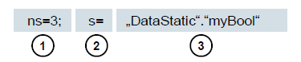

Figura 1.2

|  |  |
| --- | --- |
| 1. | Indice del namespace |
| 2. | Tipo di ID del nodo (s=stringa; i=numerico: g=GUID) |
| 3. | ID |

Tabella 1.2

### Attributi dei nodi

La seguente tabella prende in esame gli attributi più importanti dei nodi:

|  |  |  |
| --- | --- | --- |
| **Attributo** | **Tipo di nodo** | **Descrizione** |
| Node ID | Tutti | ID univoco del nodo con indice del namespace |
| Namespace Index | Tutti | Indice dello spazio dei nomi al quale è assegnato il nodo. |
| Identifier Type | Tutti | Tipo di ID del nodo |
| Identifier | Tutti | ID univoco del nodo all'interno dell'indice dello spazio dei nomi |
| Browse Name | Tutti | Browsename |
| Display Name | Tutti | Nome da visualizzare |
| Node Class | Tutti | Classe del nodo (oggetto, variabile, data type) |
| Description | Tutti | Descrizione sintetica dei nodi |
| Type Definition | Tutti | Riferimento alla descrizione del tipo di dati della variabile |
| Write Mask | Tutti | Diritti di scrittura negli attributi dei nodi (0=no, 1=sì) a prescindere dai gruppi di utenti |
| User Write Mask | Tutti | Diritti di scrittura negli attributi dei nodi (0=no, 1=sì) considerando l'utente attuale |
| Data Type | Variabile | Tipo di dati della variabile |
| Value Rank | Variabile | Valore del tipo di variabile (nessuno, scala, vettore, array) |
| Array Dimensions | Variabile | Dimensioni dell'array |
| Access Level | Variabile | Autorizzazione di accesso (read, write, read/write) al nodo |
| Minimum Sampling Interval | Variabile | Intervallo di sampling più breve possibile sul lato del server |
| Historizing | Variabile | Cronologia delle variabili sul server disponibile (sì, no) |

Tabella 1.3

## OPC UA Security

Nel testo che segue viene spiegato il concetto di sicurezza di OPC UA.

### Livelli di sicurezza

Il grafico sottostante fornisce una panoramica dei livelli di sicurezza di OPC UA:

Server OPC UA

Applicazione

Livello di trasporto

UA Stack

Client OPC UA

Applicazione

Livello di trasporto

UA Stack

Session

Secure Channel

Livello socket

Figura 1.3

Durante la sessione viene eseguita l'autenticazione dell'utente, ad esempio inserendo il nome utente e la password o tramite certificati. Un Secure Channel consente l'autenticazione reciproca delle applicazioni e garantisce la sicurezza della comunicazione basata su messaggi. Ogni singolo messaggio è firmato e crittografato per garantire l'integrità e la segretezza dei contenuti. Questi meccanismi sono basati su certificati (X509) che identificano in modo univoco le applicazioni tramite il sistema Public Key Infrastructure (PKI).

A livello di socket possono essere utilizzati, in alternativa o a integrazione del Secure Channel, un backup orientato al collegamento e un collegamento socket tramite Secure Socket Layer (SSL) o Virtual Private Network (VPN).

### Opzioni di configurazione delle funzioni Security

La seguente tabella descrive le opzioni di configurazione dei meccanismi di sicurezza:

|  |  |
| --- | --- |
| **Opzione** | **Descrizione** |
| Security Policy | **None – nessun impiego di funzioni di sicurezza nel Secure Channel.**  **Basic128Rsa15** – Set di algoritmi per la criptografia.  **Basic256** – Set di algoritmi avanzati per la criptografia. |
| Message Security Mode | **None – Il messaggio non è stato salvato.**  **Sign** – Tutti i messaggi vengono firmati.  **Sign&Encrypt** – Tutti i messaggi vengono firmati e crittografati. |
| User Authentication | **Anonymous** – Non richiede l'autenticazione utente.  **User Password** – L'autenticazione utente viene eseguita tramite nome utente e password.  **Certificate** – L'autenticazione utente viene eseguita tramite certificato |

Tabella 1.4

### Scambio di certificati tra client e server

Se tutte le applicazioni applicano le Direttive di OPC UA per la configurazione della sicurezza, lo scambio dei certificati richiede solo un'operazione manuale (4) sul server, perché i certificati vengono scambiati automaticamente tra le applicazioni e richiedono solo l'accettazione da parte di un amministratore.

La figura sottostante illustra lo scambio di certificati tra client e server

Client OPC UA

Server OPC UA

Session.Create

Server.der

Client.der

Client.der

Server.der

Figura 1.4

|  |  |
| --- | --- |
| **N.** | **Descrizione** |
| 1. | Quando si crea il collegamento con il server (Session.Create), il client riceve il certificato del server dal server endpoint. |
| 2. | Quindi il programma client decide come gestire il certificato: se accettarlo o respingerlo. |
| 3. | Seguendo la stessa procedura il client invia il proprio certificato al server che inizialmente lo rifiuta e lo memorizza nella cartella "rejected" (respinto). |
| 4. | Il certificato del client deve poi essere accettato manualmente da un amministratore sul server. Questa operazione viene generalmente eseguita da un amministratore che deve copiare il certificato del client dalla cartella "rejected" nella cartella "trusted" (attendibile). |

Tabella 1.5

***Nota:***

* Nel caso del server OPC UA dell'S7-1500, per essere accettato il certificato del client deve essere caricato nel controllore tramite TIA Portal prima che il server effettui il tentativo di collegamento.

## Server OPC UA dell' S7-1500

Il presente capitolo fornisce una panoramica di alcuni dati fondamentali del server OPC UA dell'S7-1500. Vengono inoltre fornite informazioni e suggerimenti sull'utilizzo del server.

***Nota:***

* Per ulteriori informazioni sul server OPC UA dell'S7-1500 consultare il “Manuale di guida alle funzioni: S7-1500, ET 200MP, ET 200SP, ET 200AL, Comunicazione ET200pro“ ([support.industry.siemens.com/cs/ww/de/view/59192925](https://support.industry.siemens.com/cs/ww/de/view/59192925)).

### Servizi OPC UA supportati per l'accesso ai dati dell'S7-1500

Il server OPC UA dell'S7-1500 supporta attualmente i seguenti servizi per l'accesso ai dati:

* Read
* Write
* Registered read/write
* Subscriptions

### Performance in caso di accesso a un numero elevato di variabili del server

Se si vuole leggere o scrivere un elevato numero di variabili da un S7-1500 è possibile migliorare significativamente la performance strutturando le variabili nell'S7-1500. Utilizzare array e strutture per la dichiarazione delle variabili da leggere/scrivere.

Di per sé gli array offrono la migliore performance. Gli array sono da 2 a 3 volte più veloci delle strutture. Queste ultime sono circa da 10 a100 volte più veloci dei singoli accessi (considerando un numero di circa 1000 variabili).

Se gli accessi si ripetono, per incrementare ulteriormente la performance utilizzare il servizio “Registered read/write“.

### Concetto di licenza

|  |  |  |  |
| --- | --- | --- | --- |
| **Tipo CPU** | CPU ET 200SP fino a S7-1513(F) | 1515/1516(F) | 1517/1518(F) |
| **Licenza richiesta** | Small | Medium | Large |

Tabella 1.6

Per ulteriori dettagli e informazioni consultare i manuali disponibili in [support.automation.siemens.com](http://support.automation.siemens.com/) e sul sito di OPC Foundation [opcfoundation.org](https://opcfoundation.org/).

## Esempi di client OPC UA

Nel seguito vengono descritti alcuni Client OPC UA a titolo di esempio.

I tool software **OPC Scout V10** e **SIMIT V9.1** sono in dotazione con i Trainer Package SCE con SIMATIC STEP 7 Professional V15.

**Open Process Control SCOUT V10** si trova sul DVD **“SIMATIC NET Networking for Industry personal computer software V15“**. **SIMIT V9.1** è disponibile su un DVD separato.

### OPC Scout V10

**OPC Scout V10** costituisce uno strumento di supporto per la messa in servizio e il test del sistema OPC.

Sono supportate le seguenti interfacce OPC:

* COM
* Data Access
* Alarms & Events
* XML (Data Access)
* OPC UA (OPC Unified Architecture)

Per questo scopo sono disponibili diverse funzioni di ricerca:

* Ricerca e visualizzazione dei server OPC disponibili
* Per OPC UA la ricerca degli oggetti viene supportata con l'ausilio della funzione "Discovery" (Richiesta).
* Controllo di oggetti e collegamenti
* Supervisione di item
* Lettura e scrittura di valori
* Visualizza di allarmi
* Diagnostica dei collegamenti S7
* Creazione e memorizzazione delle viste degli oggetti da rilevare

### SIMIT V9.1

SIMIT è un **software di simulazione del processo** e offre le seguenti opzioni di impiego:

* Simulazione completa dell'impianto
* Simulazione di segnali, dispositivi e comportamento dell'impianto
* Simulatore di ingresso e uscita di segnali di test in un controllore di automazione
* Test e messa in servizio del software di automazione

Per la realizzazione della simulazione, SIMIT offre i seguenti componenti:

* **Diagramma**  
  Per la realizzazione di una simulazione, nell'editor di diagrammi vengono raggruppati i componenti disponibili nelle biblioteche e vengono inseriti i parametri adeguati.
* **Visualizzazione**  
  Le visualizzazioni danno una visione generale dei segnali nell'impianto. I segnali vengono visualizzati con Control (oggetti di ingresso e di visualizzazione) e oggetti grafici.
* **Accoppiamento**  
  L'accoppiamento è l'interfaccia di collegamento al sistema di automazione ed è necessario per lo scambio dei segnali. Oltre all'accoppiamento con PLCSIM, PLCSIM Advanced, PRODAVE, … esiste anche un accoppiamento con SIMIT come client OPC UA.

**Modo DEMO**

Nella modalità DEMO l'utente può farsi un'idea del funzionamento e delle prestazioni di SIMIT anche senza una licenza valida.

Nella versione dimostrativa SIMIT dispone tuttavia di una gamma limitata di funzioni.

Se lo si avvia senza aver inserito nel PC il dongle SIMIT, un messaggio chiede se si vuole avviare il programma in modalità DEMO. Confermare il messaggio per avviare il programma in modalità DEMO.

La modalità DEMO consente di aprire, simulare e modificare modelli predefiniti. Si possono inoltre definire modelli completamente nuovi. I modelli creati o modificati in modalità DEMO sono eseguibili solo nel computer in cui sono stati creati.

La simulazione SIMIT in modalità DEMO è limitata a 45 minuti, trascorso questo tempo la si deve riavviare.

### Excel con OPC Labs QuickOPC

Per accedere ai dati del server OPC da Excel è necessaria una biblioteca client OPC UA contenente i componenti di sviluppo e i comandi corrispondenti.

Un esempio potrebbe essere la biblioteca OPCLabs che può essere facilmente integrata in un foglio di lavoro Excel.

Il software OPC Labs QuickOPC con la biblioteca OPCLabs può essere scaricato dal sito opclabs.com . Anche qui è disponibile una versione dimostrativa gratuita per un periodo di tempo limitato.

***Nota:***

* Osservare e seguire tassativamente le istruzioni di licenza del software OPC Labs QuickOPC.

### Node-RED

Node-RED è un tool gratuito ovvero un ambiente di sviluppo per il collegamento dei dispositivi hardware, degli API e dei servizi online più disparati. Il software è stato originariamente sviluppato da IBM come Proof-of-Concept e successivamente divulgato come Open Source Software. Da allora è stato costantemente ottimizzato ed è accessibile a chiunque gratuitamente.

Il programma dispone di un'interfaccia web che, come i linguaggi FUP e KOP per controllori Siemens, consente la programmazione orientata al flusso di dati (flow-based). I singoli blocchi disponibili sono chiamati “node“ e sono paragonabili agli FC e FB. Questi blocchi dispongono di ingressi e uscite a cui possono essere collegati i singoli nodi.

Il trasferimento dei dati vengono tra i blocchi avviene sotto forma di messaggi.

Oltre ai nodi standard, esistono altri nodi sviluppati da una Community attiva che li rende liberamente accessibili. La biblioteca pubblica può essere visionata sul sito web Node RED: [flows.nodered.org](https://flows.nodered.org)

Naturalmente sussiste anche la possibilità di sviluppare nodi propri. La relativa documentazione è disponibile nella pagina della documentazione del progetto: [nodered.org/docs/](https://nodered.org/docs/)

# Definizione del compito

Nel presente capitolo viene attivato e configurato il server OPC UA della CPU descritta nel capitolo “SCE_EN_032-600_Global_Data_Blocks S7-1500“.

Dal server OPC UA si vuole accedere in lettura e in scrittura, con diversi client OPC UA, al blocco dati “SPEED_MOTOR[DB2]“ nella CPU.

# Pianificazione

Il server OPC UA viene configurato nelle proprietà della CPU, che deve avere almeno la versione firmware 2.1.

In queste proprietà è inoltre possibile effettuare le impostazioni di sicurezza e gestire i certificati e le licenze.

Il dispositivo di programmazione e il controllore SIMATIC S7-1500 sono collegati tramite **interfaccia Ethernet.**

L'abilitazione dei dati del server OPC UA avviene nel blocco dati “SPEED_ MOTOR[DB2]“.

Per il test di accesso a OPC UA vengono utilizzati i tool software **OPC Scout V10** e **SIMIT V9.1** in dotazione ai Trainer Package SCE con SIMATIC STEP 7 Professional V15.

# Istruzioni passo passo

Sono qui riportate le istruzioni necessarie per poter realizzare la pianificazione. Per chi ha già dimestichezza sarà sufficiente eseguire i passi numerati. Diversamente orientarsi ai seguenti passi dell'istruzione.

## Disarchiviazione di un progetto esistente

* Per poter ampliare il progetto “SCE_DE_032-600_ Blocchi_dati_globali...“ descritto nel capitolo “SCE_DE_031-600 Blocchi dati globali“ lo si deve innanzitutto disarchiviare. Per disarchiviare un progetto esistente è necessario cercare l'archivio specifico nella vista del progetto con → Project (Progetto) → Retrieve (Disarchivia). Quindi confermare la selezione con "Open". (→ Project (Progetto) → Retrieve (Disarchivia) → Selezionare un archivio .zap ... → Open (Apri))

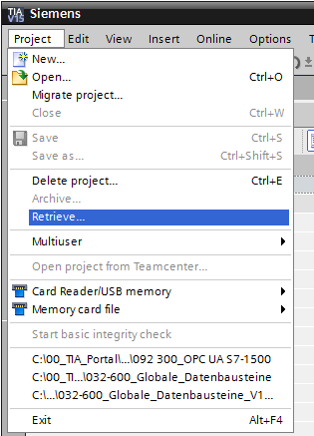

* Ora è possibile selezionare la directory di destinazione nella quale salvare il progetto disarchiviato. Confermare la selezione con “OK“. (→ Target directory ... (Directory di destinazione) → OK)
* Salvare il progetto aperto con il nome 092‑300_OPC UA S7-1500.   
  (→ Project (Progetto) → Save as (Salva con nome) → 092‑300_OPC UA S7-1500 → Save (Salva)

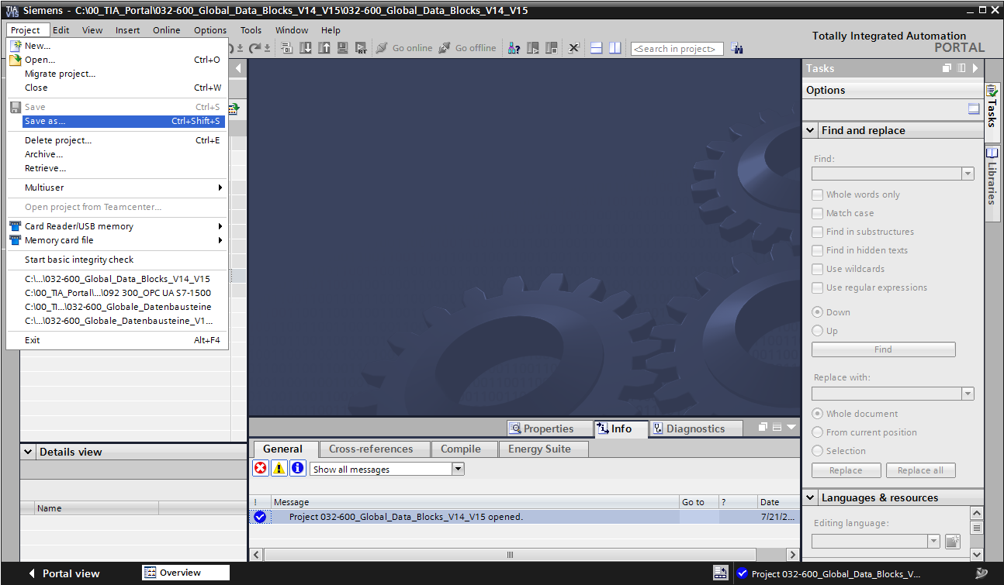

## Impostazioni del server OPC UA con SIMATIC S7-1500

* Accertarsi che sia stato abilitato l'accesso ai dati del blocco dati **“SPEED_ MOTOR[DB2]“** tramite OPC UA. (→SPEED_MOTOR[DB2] →  Accessibile da HMI/OPC UA →  In scrittura da HMI/OPC UA)

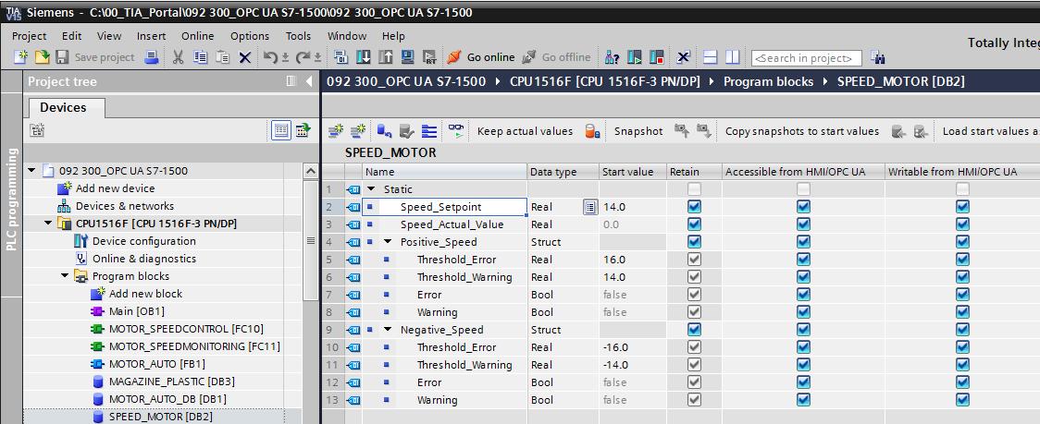

* Alla voce **“Device configuration“** (Configurazione dispositivo) nella **“CPU_1516F“** attivare il **“Server OPC UA“** e confermare l'avvertenza di sicurezza. (→ CPU_1516F → Device Configuration (Configurazione dispositivo) → OPC UA →  Attivazione del server OPC UA → OK)

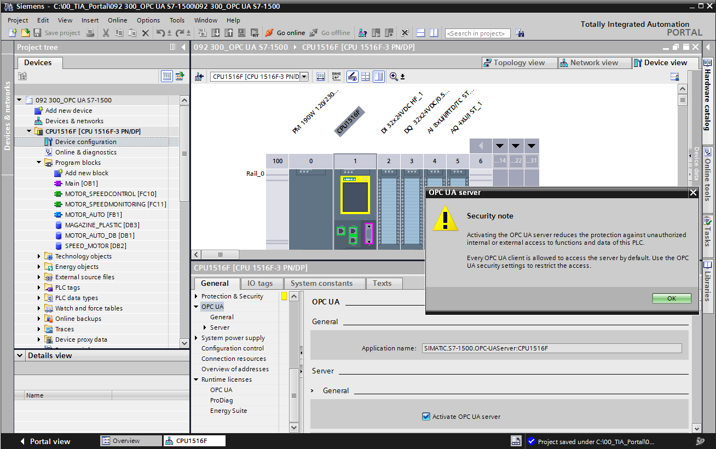

* Alla voce **“Settings“** (Impostazioni) del **“Server“** selezionare le impostazioni visualizzate del comportamento temporale, del numero di sessioni e dei nodi. Annotare i dati relativi a **“Port“** (Numero porta) e **“Server adresses“** (Indirizzi server) denominati anche URL del server. (→ OPC UA → Server → Settings (Impostazioni)

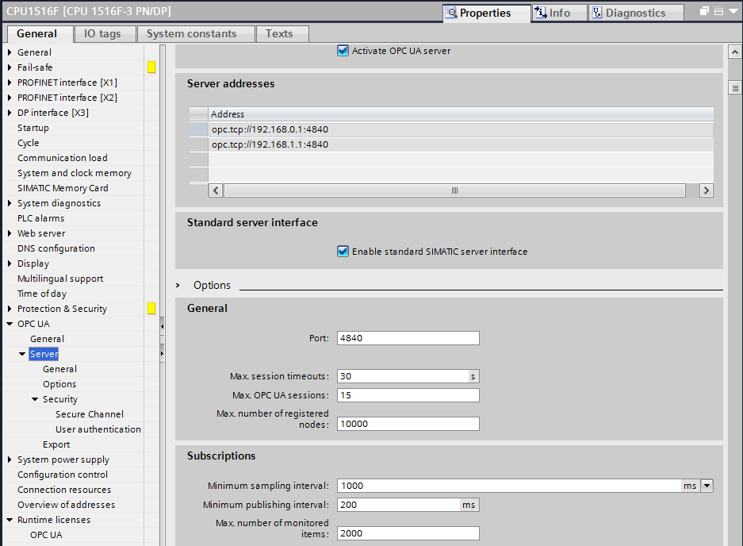

***Nota:***

* Mantenere attivata l’opzione "Interfaccia standard del server SIMATIC" per permettere ai client OPC UA di collegarsi automaticamente al server OPC UA della CPU e di scambiare dati con quest’ultima.
* Per semplificare l'accesso OPC UA, alla voce **“Security Policy“** si consente, a scopo di test, anche la variante **“No Security“** (Senza accordi sulla sicurezza). (→ OPC UA → Server → Security → Secure Channel →  No Security)

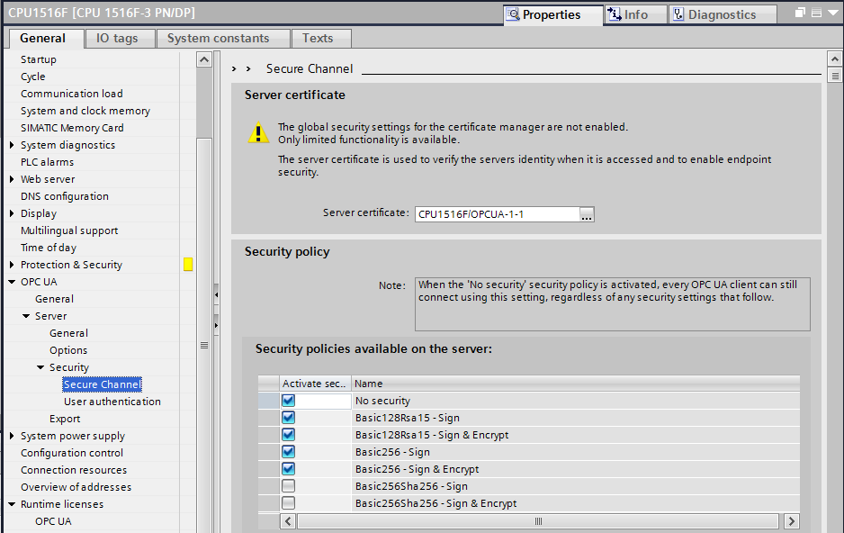

* In **“Trusted clients“** (Client affidabili) attivare **“Automatically accept client certificates during runtime“** (Accettazione automatica dei certificati dei client durante il runtime). (→ OPC UA → Server → Security → Secure Channel →  Automatically accept client certificates during runtime)

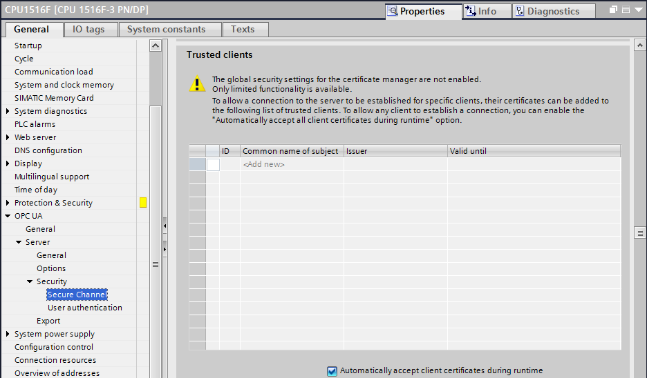

* Per semplificare l'accesso OPC UA si consente, a scopo di test, la modalità **“Guest authentication“** (Autenticazione ospite), lasciando disattivata l'opzione **“Use Name and password authentication“** (Autenticazione con nome utente e password). (→ OPC UA → Server → Security → User authentication (Autenticazione ospite) →  Enable guest authentication (attiva autenticazione ospite)

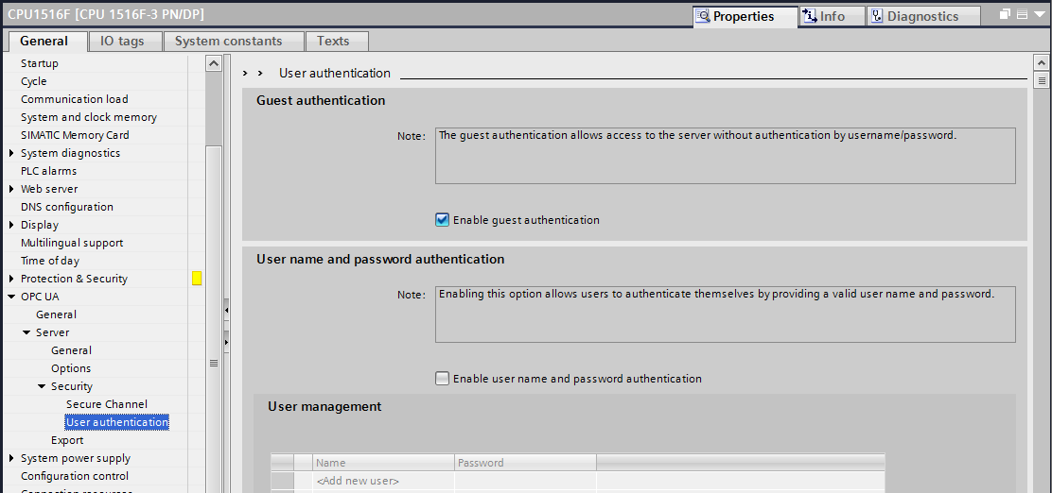

* Per supportare la progettazione offline dei client OPC UA, è anche possibile esportare le impostazioni dell'interfaccia del server OPC UA. (→ OPC UA → Server → Export (Esporta) → Export file OPC UA XML (Esportazione del file XML OPC UA)

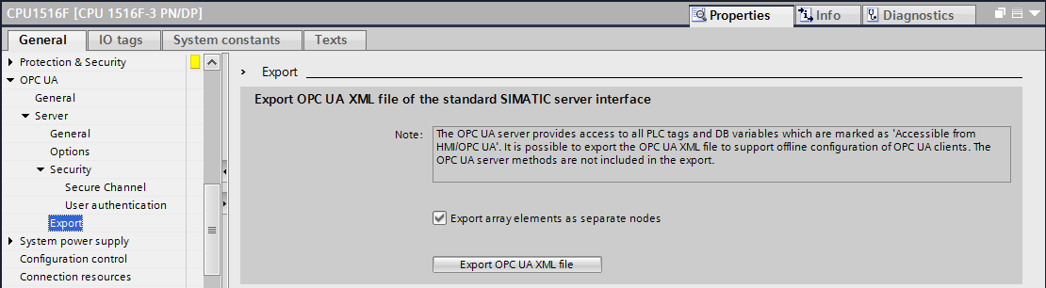

* Selezionare ora le **“Runtime licenses“** (Licenze runtime) necessarie. (→ Runtime licenses (Licenze runtime) → OPC UA → Type of required license (Tipo di licenza richiesta) → SIMATIC OPC UA S7-1500 medium)

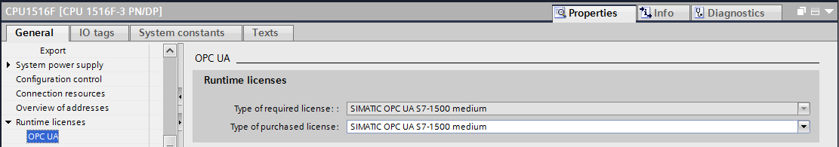

## Salvataggio, compilazione e caricamento della stazione S7

* Fare clic sulla cartella **“CPU_1516F [CPU1516F-3 PN/DP]“**, compilare l'intera stazione e salvare ora il progetto. Se la compilazione e il salvataggio si concludono senza errori caricare il progetto nel controllore. (→ CPU_1516F [CPU1516F-3 PN/DP] →  →  → )

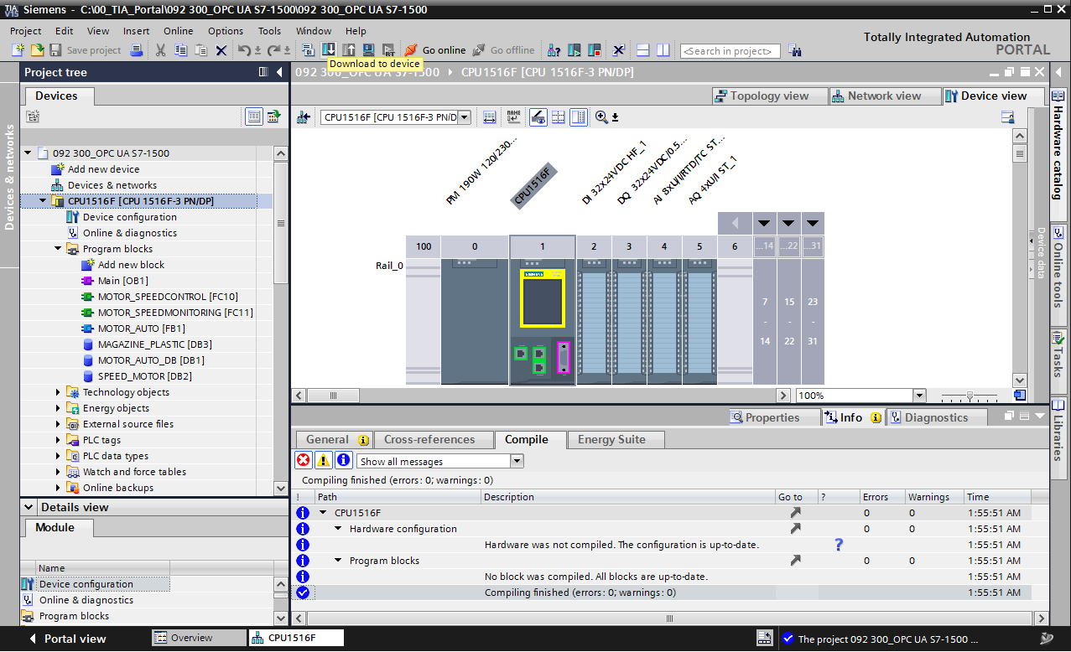

## Archiviazione di TIA Portal

* Archiviare infine l'intero progetto TIA Portal. Nel menu → “Project” (Progetto) selezionare il comando → “Archive…” (Archivia). Aprire la cartella nella quale archiviare il progetto e salvarlo come tipo di dati "TIA Portal project archive" (Archivio del progetto TIA Portal). (→ Project (Progetto) → Archive (Archivia) → TIA Portal project archive (Archivio del progetto TIA Portal)→ SCE_EN_092-300 OPC UA S7-1500…. → Save (Salva)

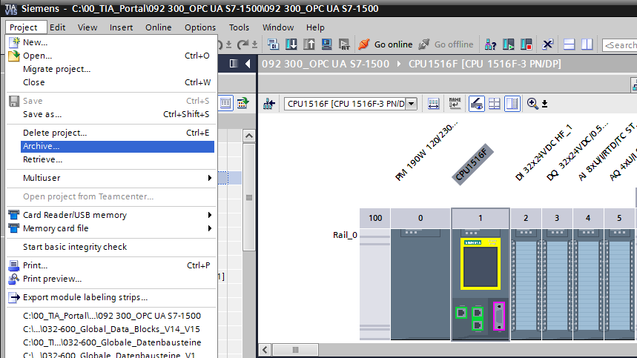

## Accesso a SIMATIC S7-1500 tramite OPC-UA con OPC Scout V10

* Aprire **“OPC Scout V10“** dal desktop del PG/PC. (→ OPC Scout V10)

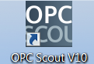

* Nella finestra sulla sinistra selezionare il “**Server UA“** quindi la funzione **“Add server"** (Aggiungi server). (→ UA-Server → Add server (Aggiungi server)

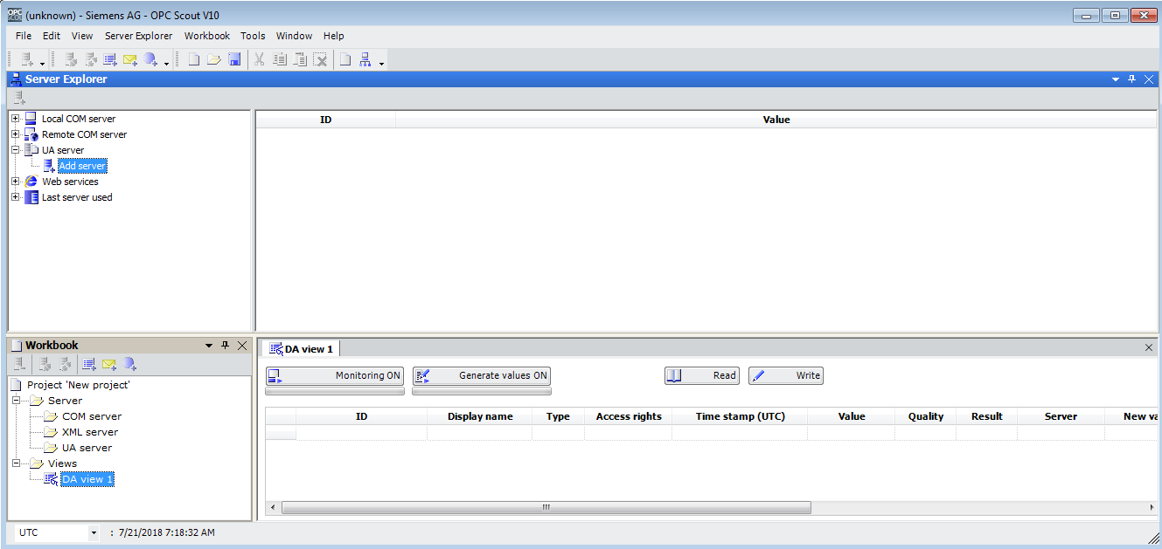

* Inserire l'indirizzo URL del server reperibile dalle impostazioni di configurazione del server OPC in SIMATIC S7-1500, quindi selezionare **“Discovery“** (Richiesta). (→ opc.tcp://192.168.0.1:4840 → Discovery)

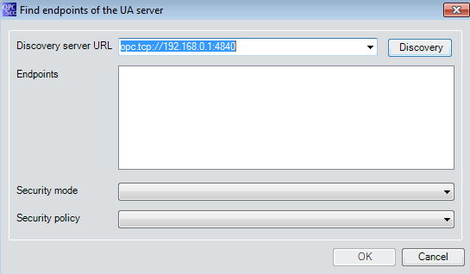

* Se dopo aver inserito l'indirizzo URL del server viene rilevato il punto finale, confermare con **“OK“**. (→ OK)

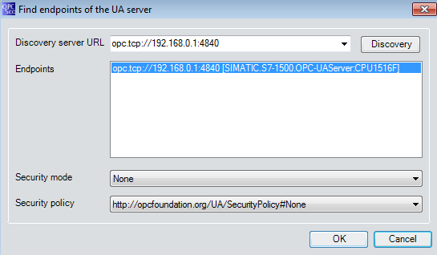

* Alla voce **“DataBlocksGlobal“** nella struttura ad albero del server OPC si trovano le variabili del blocco dati **“SPEED_MOTOR“** che possono essere trascinate nell'area **“DA-View“** (Vista DA) a scopo di controllo e modifica. (→ Server UA → opc.tcp://192.168.0.1:4840 → Objects (Oggetti) → CPU_1516F → DataBlocksGlobal → SPEED_ MOTOR → Speed_Actual_Value (valore attuale del numero di giri) → Speed Setpoint (Setpoint del numero di giri) → View DA (Vista DA)

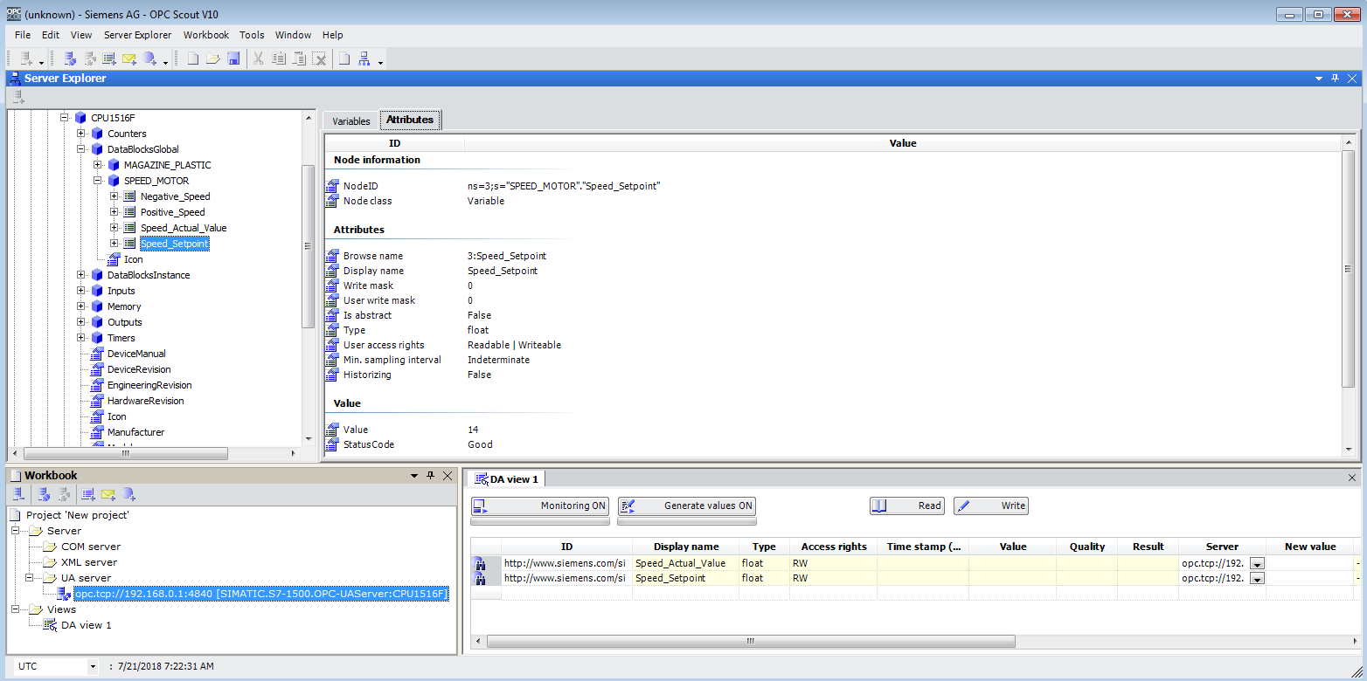

* Ora nella **“Vista DA“** (Vista DA) si possono leggere le variabili del blocco dati **“SPEED_ MOTOR“** tramite OPC UA ““ e scrivere nuovi valori ““.

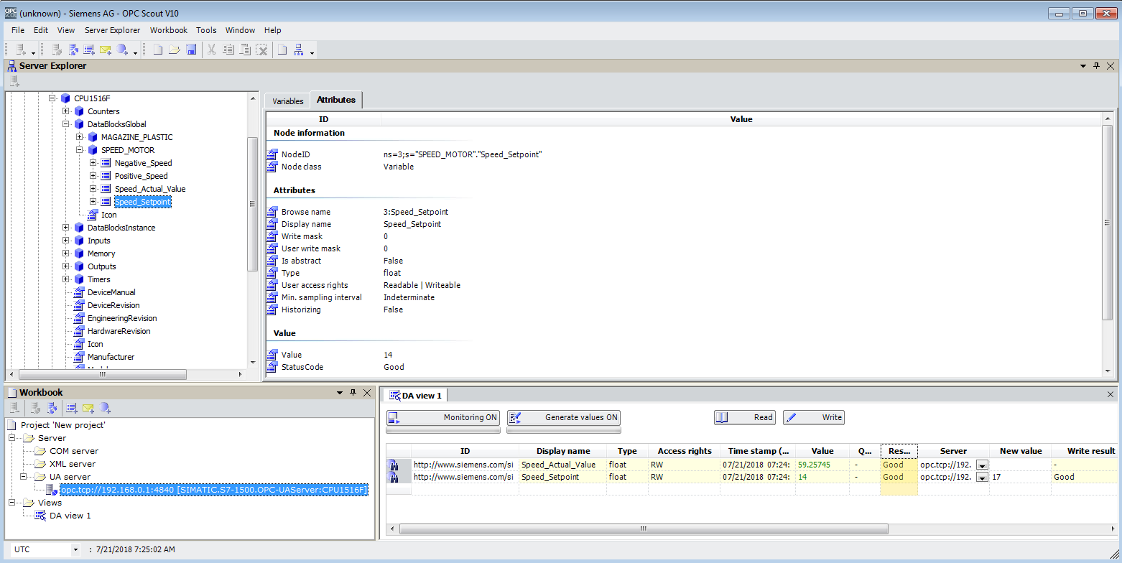

## Accesso a SIMATIC S7-1500 tramite OPC UA con SIMIT V9.1

### Copia del certificato del client SIMIT nell'archivio certificati

Durante lo scambio dei dati tramite OPC UA l'identità dei partner del collegamento viene confermata tramite certificati. I certificati vengono scambiati automaticamente tra il client e il server OPC UA la prima volta che si collegano. Ad ogni successivo collegamento viene verificato se i certificati sono ancora validi.

Durante l'installazione di SIMIT, nella cartella "C:\ProgramData\Siemens\Automation\ SIMIT\8.0\PKI\own\private" viene memorizzata la "private key" (il certificato) generata durante l'installazione del client OPC UA SIMIT.

La chiave privata viene generata una sola volta e non viene sovrascritta durante l'aggiornamento del software.

Per consentire la creazione del collegamento tra il server OPC UA della CPU SIMATIC S7-1500, il certificato generato durante l'installazione di SIMIT deve essere copiato nell'archivio certificati dell'utente. Per questo scopo è disponibile un assistente che può essere avviato facendo doppio clic sull'unico file **“Simit.OPCUAClient [….].pfx“** nella cartella **“C:\ProgramData\Siemens\ Automation\SIMIT\8.0\PKI\own\private“**. →C:\ProgramData\ Siemens \Automation\SIMIT\8.0\PKI\own\private → Simit.OPCUAClient [….].pfx)

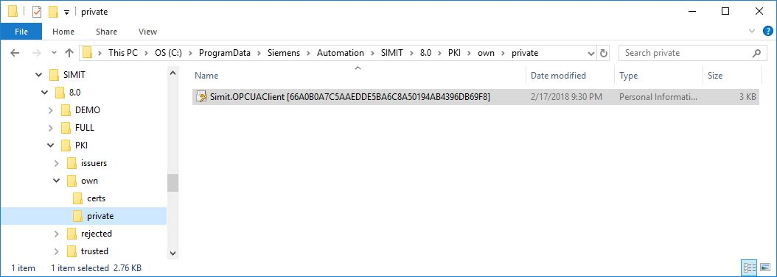

* Nella prima finestra di dialogo indicare il percorso per il salvataggio del certificato. (→ Current User (Utente attuale) → Next (Avanti))

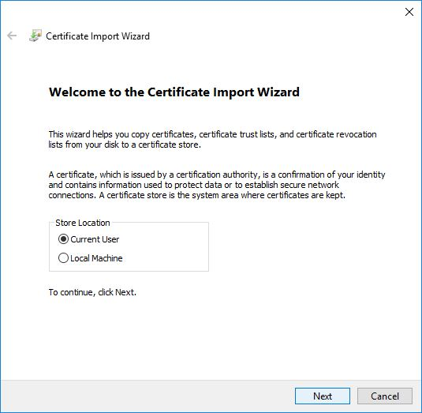

* Nella seconda finestra di dialogo confermare il nome del file del certificato già selezionato. (→ Next (Avanti))

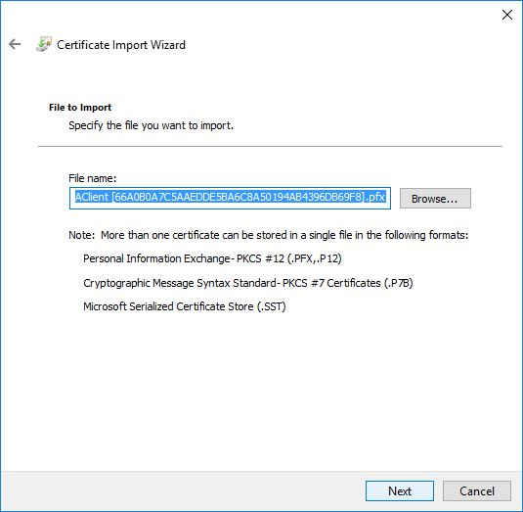

* Nella finestra di dialogo successiva è possibile indicare una password per la chiave privata nonché selezionare ulteriori opzioni di importazione. Applicare le preimpostazione senza password.   
  (→ Next (Avanti))

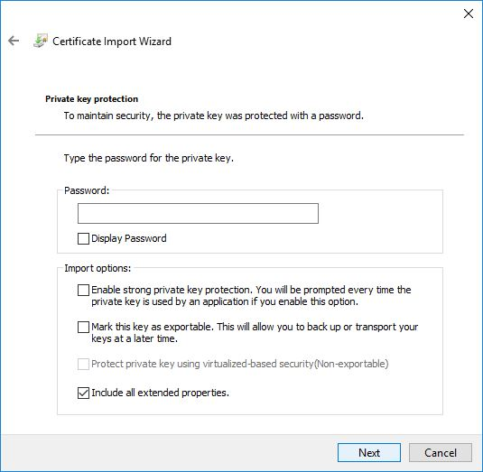

* Lasciare che sia Windows a selezionare automaticamente l'archivio certificati. (→ Next (Avanti))

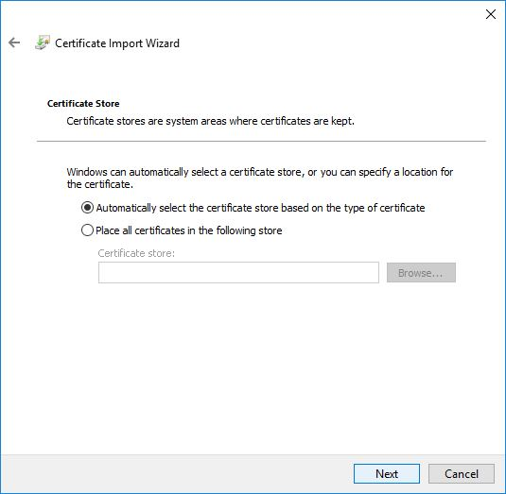

* Successivamente le impostazioni selezionate per l'importazione vengono nuovamente elencate. Avviare l'importazione selezionando **“Finish“** (Fine) e chiudere la finestra di segnalazione selezionando **“OK“**. (→ Finish (Fine) → OK)

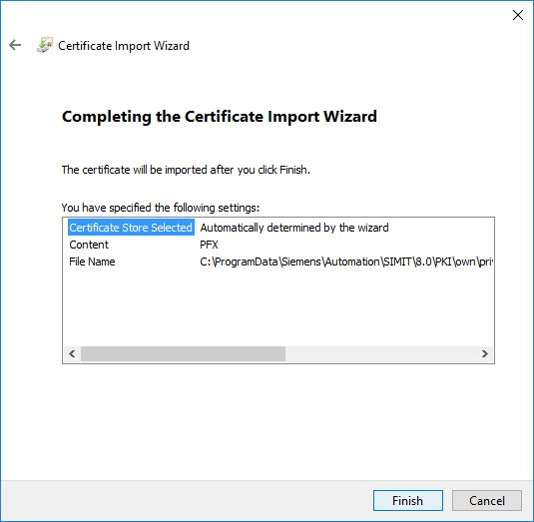

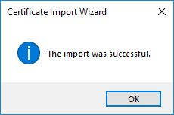

### Creazione dell'applicazione SIMIT con accoppiamento “Client OPC UA“

* Avviare SIMIT dal desktop del computer facendo doppio clic sull'icona dell'applicazione **“SIMIT SP“** (→ SIMIT SP)



* Confermare che si intende avviare SIMIT nel **“Modo DEMO“**. (→ Yes (Sì))

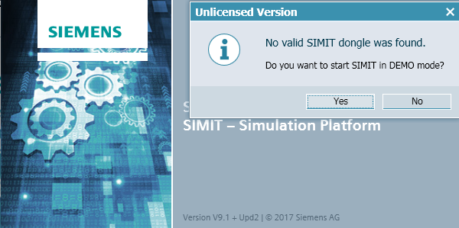

* Creare un nuovo progetto **“092 300_OPC UA S7-1500 SIMIT“**. (→ Create new Project (Crea nuovo progetto) → 092 300_OPC UA S7-1500 SIMIT → Create (Crea))

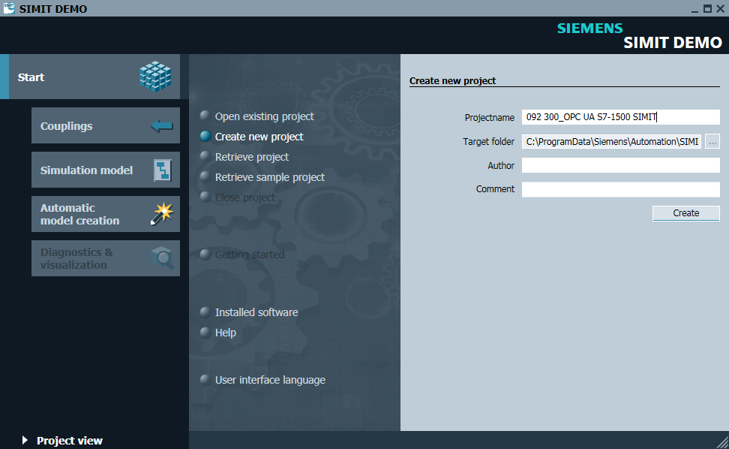

* Commutare in **“Project view (Vista progetto)”**. → "Project view" (Vista progetto)

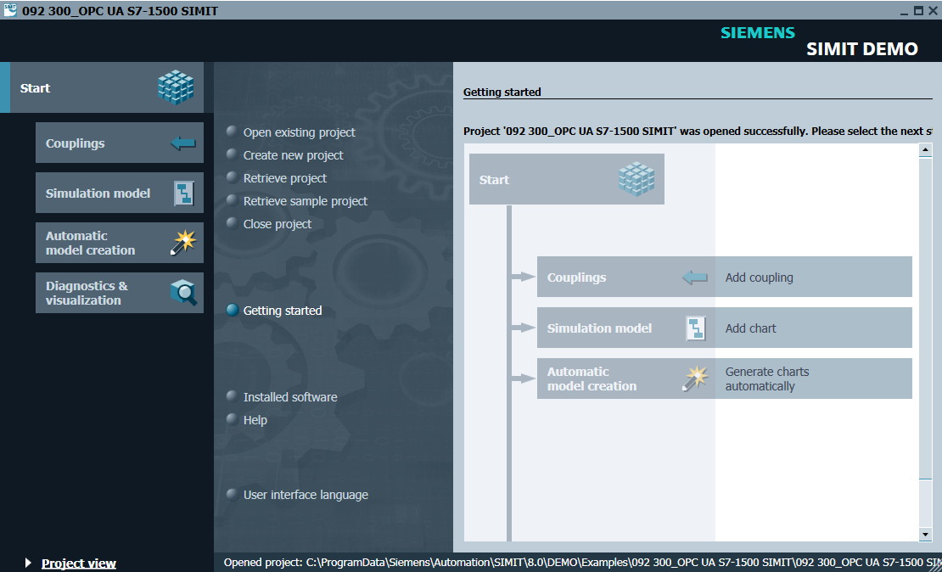

* Alla voce **“Couplings”** (Accoppiamenti) nel progetto selezionare **“New coupling”** (Nuovo accoppiamento) **“OPC UA Client”** per creare un nuovo progetto. (→ Couplings (Accoppiamenti) → New coupling (Nuovo accoppiamento) → OPC UA Client → OK)

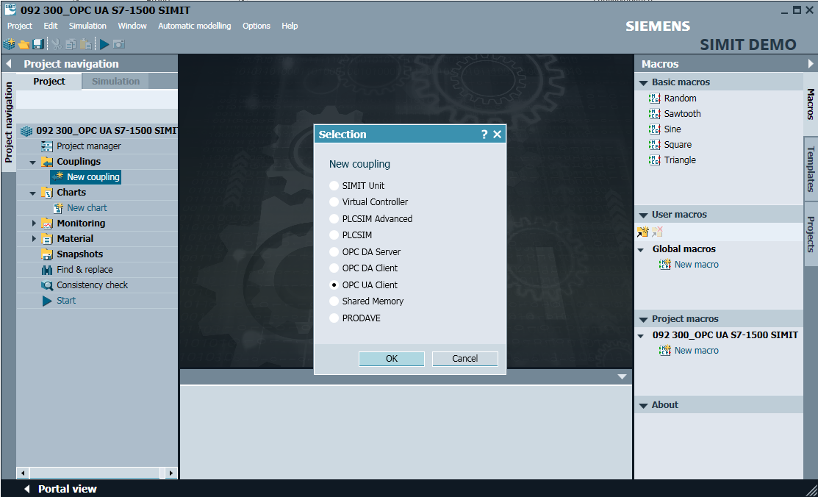

* Facendo doppio clic aprire le impostazioni di **“OPC UA Client“** quindi confermare l'avvertenza sulle limitazioni nella realizzazione degli accoppiamenti in SIMIT DEMO. (→ OPC UA Client → OK)

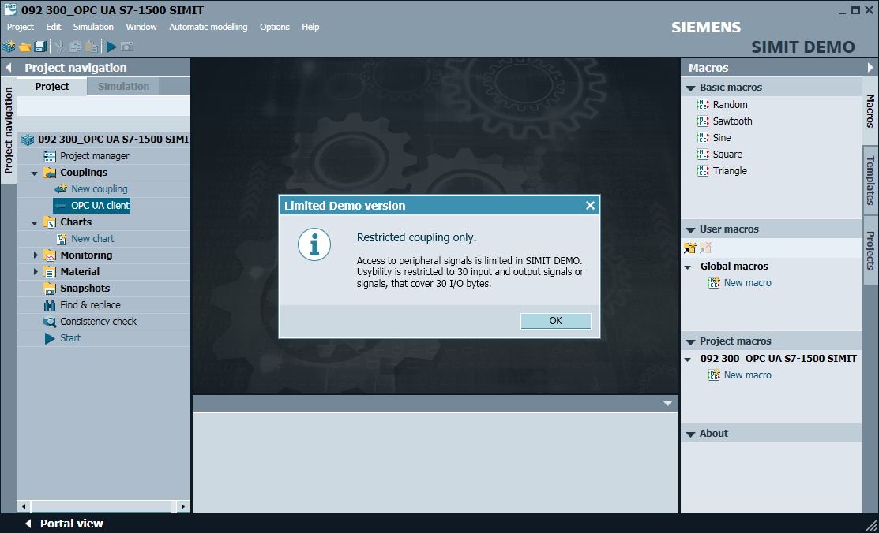

* Alla voce **“Property“** (Proprietà) di **“OPC UA Client“**, inserire l'indirizzo URL del server reperibile nelle impostazioni di configurazione del server OPC in SIMATIC S7-1500. Seguendo la dimostrazione, selezionare il punto finale e lo spazio dei nomi. (→ OPC UA Client → Proprietà)

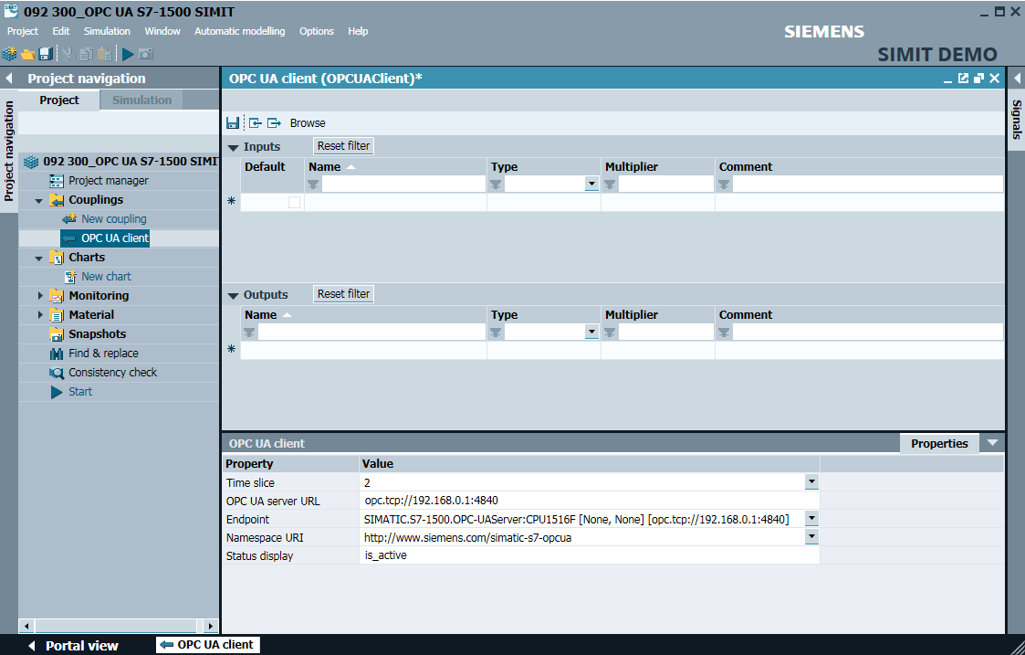

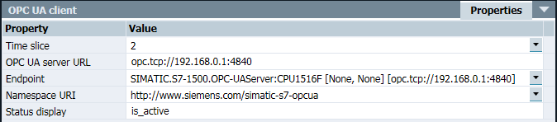

* Nel passo successivo selezionare **“Browse”** (Navigazione) per avviare l'importazione delle variabili abilitate per OPC UA in SIMATIC S7-1500. (→ Browse (Navigazione))

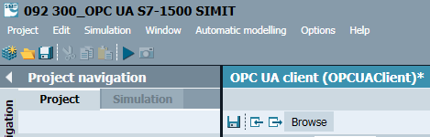

* La variabili “Speed Actual Value” e “Speed Setpoint” nel blocco dati globale “SPEED_MOTOR” vengono create come “Ingressi” con i nomi “SPEED_MOTOR“.“ Speed Actual Value ” e “SPEED_MOTOR“.“Speed Setpoint”. Alla voce “Properties“ (Proprietà), “General“ (Generale), impostare per entrambe le variabili “Signal which can be read“ (Segnale leggibile). (→ “SPEED_MOTOR“.“Speed Actual Value” → “Signal which can be read“  → “SPEED_ MOTOR“.“Speed Setpoint” → “Signal which can be read“ )

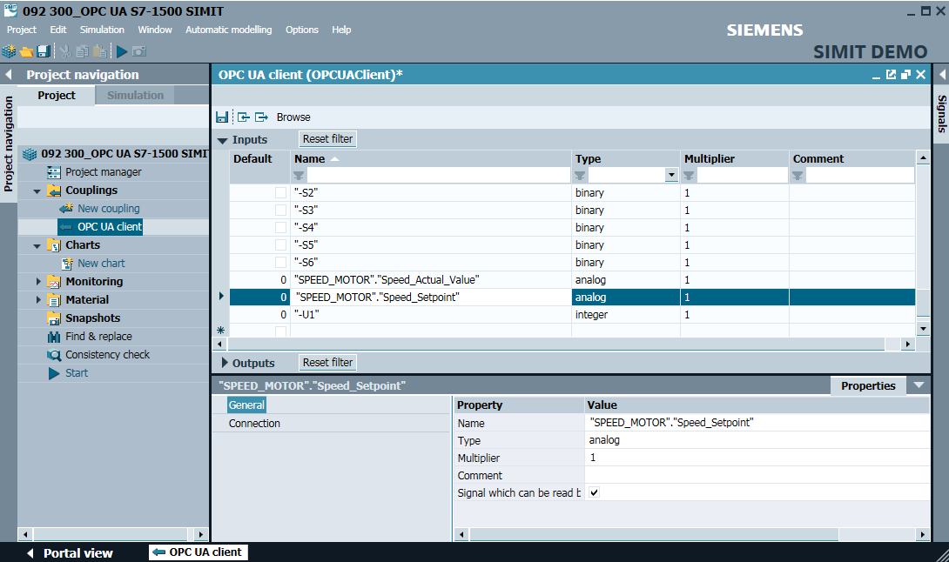

* Selezionare **“**  **Save all“** (Salva tutto) e **“** **Start“** (Avvio) per avviare la simulazione.

(→  → )

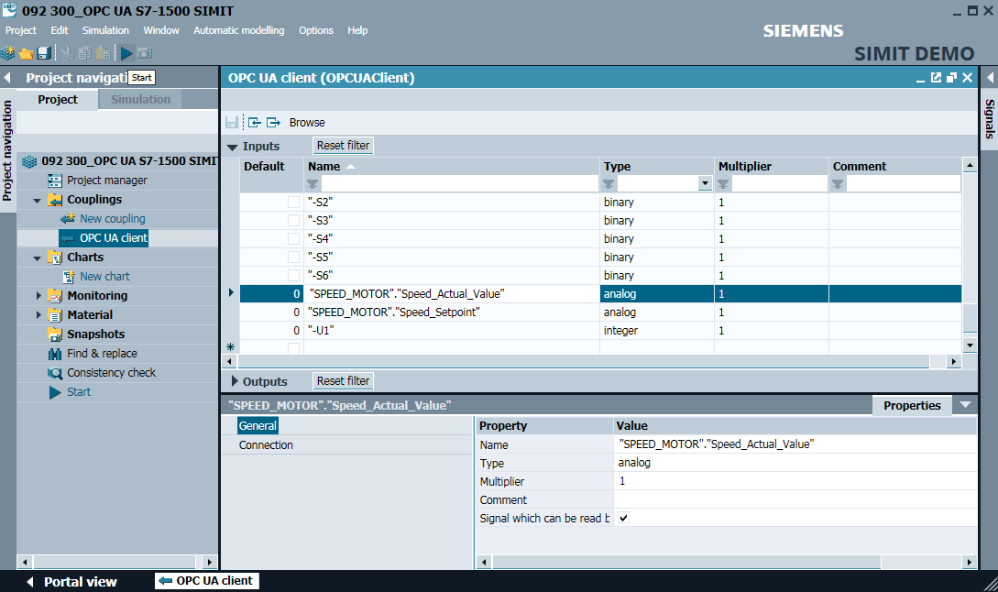

* Confermare l'avvertenza indicante la limitazione del runtime in SIMIT DEMO. (→ OK)

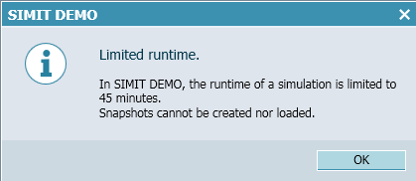

* Il valore già modificato nel campo I/O in corrispondenza della variabile “SPEED_MOTOR“.“Speed Setpoint” può ora essere scritto nel controllore selezionando **“Enter“** (Invio). La lettura ciclica non è ancora possibile. Per questo scopo è necessario innanzitutto terminare la simulazione facendo clic su ““. (→ 20.0 → Enter (Invio) → )

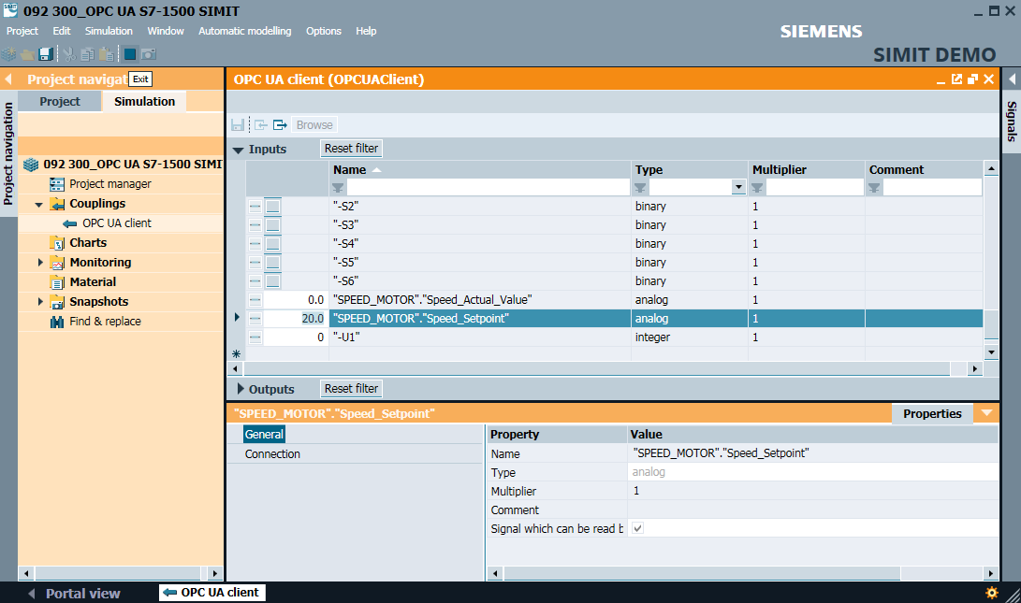

* Alla voce **“Conneciton“** (Interconnessioni) delle due variabili **“SPEEDL_MOTOR“. “Speed Actual Value”** e **“SPEED_MOTOR“. “Speed Setpoint”** nella casella **“Signal“**(Segnale), assegnare i rispettivi segnali in **“Source“** (Sorgente) **“OPC UA Client“.** Procedere per Drag & Drop come indicato nel seguito: (→ “SPEED_MOTOR“. “Speed Actual Value” → Connection (Connessione) → OPC UA Client “SPEED_MOTOR“. “Speed Actual Value” → “SPEED_MOTOR“. “Speed Setpoint” → Connection (Connessione) → OPC UA Client “SPEED_MOTOR“. “Speed Setpoint”)

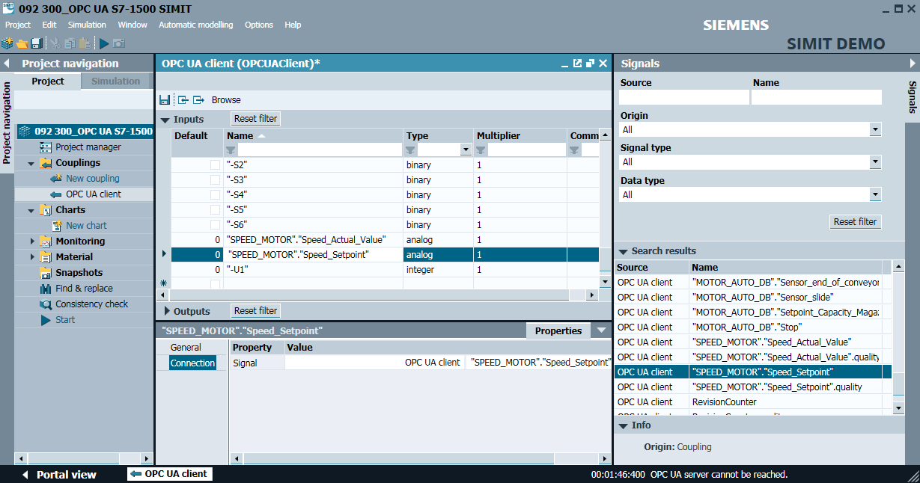

* Salvare il progetto selezionando **“** **Save all“** (Salva tutto), quindi riavviare la simulazione con **“** **Start“** (Avvio). Nel campo I/O in corrispondenza della variabili “SPEED_MOTOR“.“Speed Actual Value” e “SPEED_MOTOR“.“Speed Setpoint” vengono ora visualizzati i valori attuali del controllore. Naturalmente è possibile anche modificare la variabile “SPEED_ MOTOR“.“Speed Setpoint”. Fare clic sul campo ““ davanti alla variabile affinché ““ abiliti la scrittura della variabile nella vista. Inserire ora il valore desiderato e scriverlo nel controllore premendo **“Enter“** (Invio). (→  →  →  → 13 → Enter (Invio)

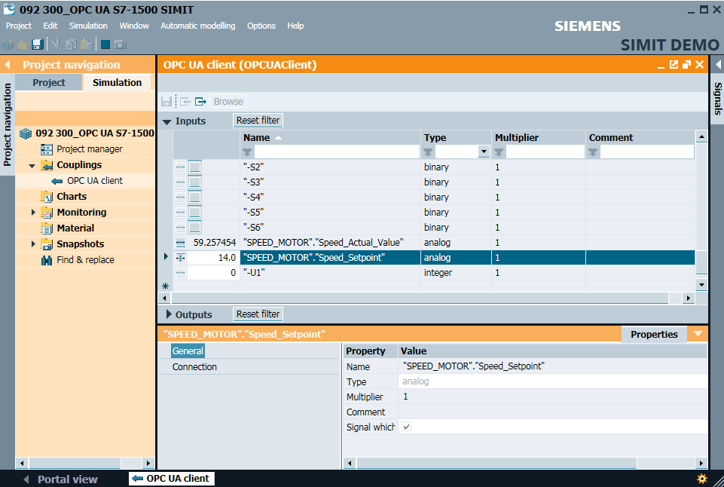





### Lista di controllo – passo passo

La seguente lista di controllo costituisce un supporto per studenti e tirocinanti per una verifica indipendente di tutte le tappe delle istruzioni passo passo, sotto il profilo della completezza e della cura nello svolgimento, consentendo loro di terminare il modulo in piena autonomia.

|  |  |  |
| --- | --- | --- |
| **N.** | **Descrizione** | **Controllato** |
| 1 | Abilitazione dei valori nel blocco dati “SPEED_MOTOR“ per l'accesso in lettura e in scrittura tramite OPC UA |  |
| 2 | Server OPC UA attivato nella CPU |  |
| 3 | Impostazioni di sicurezza effettuate per il server OPC UA |  |
| 4 | Licenza runtime selezionata nella CPU |  |
| 5 | Compilazione riuscita senza messaggi di errore |  |
| 6 | Caricamento riuscito senza messaggi di errore |  |
| 7 | Progetto archiviato correttamente |  |
| 8 | Test di accesso OPC UA con OPC Scout eseguito correttamente |  |
| 9 | Test di accesso OPC UA con SIMIT eseguito correttamente |  |

Tabella 1.7

# Additional information

Al fine di facilitare l'apprendimento e l'approfondimento sono disponibili, a scopo orientativo, ulteriori informazioni quali ad es.: Getting Started, video, tutorial, app, manuali, guide alla programmazione, e software dimostrativi. Questo materiale è disponibile al seguente link:   
  
[siemens.com/sce/opc](http://www.siemens.com/sce/opc)

**Preview "Additional information"**

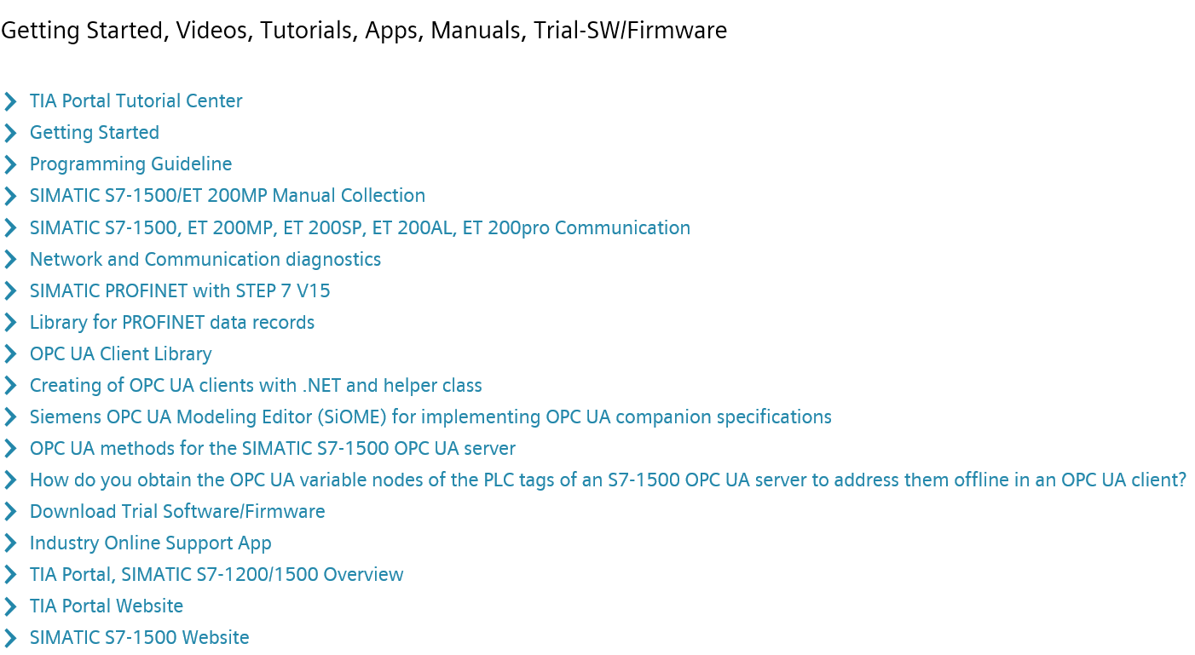

Ulteriori informazioni

Siemens Automation Cooperates with Education  
**siemens.com/sce**

Documentazione per corsisti/formatori  
**siemens.com/sce/module**

Trainer Package SCE  
**siemens.com/sce/tp**

Partner di contatto SCE  
**siemens.com/sce/contact**

Impresa digitale  
**siemens.com/digital-enterprise**

Industrie 4.0   
**siemens.com/future-of-manufacturing**

Totally Integrated Automation (TIA)  
**siemens.com/tia**

TIA Portal  
**siemens.com/tia-portal**

SIMATIC Controller  
**siemens.com/controller**

Documentazione tecnica SIMATIC  
**siemens.com/simatic-docu**

Industry Online Support  
**support.industry.siemens.com**

Catalogo prodotti e sistema di ordinazione online Industry Mall  
**mall.industry.siemens.com**

Siemens  
Digital Industries, FA   
P.O. Box 4848  
90026 Norimberga  
Germania

Con riserva di modifiche ed errori  
© Siemens 2019

**siemens.com/sce**